

**FACULTAD DE INGENIERÍAS Y ARQUITECTURA**

**FUNDAMENTOS COMPUTACIONALES E INTRODUCCIÓN A LA PROGRAMACIÓN**

**PROYECTO DE INVESTIGACION-GRUPAL**

**CARRERA**

**CICLO**

Ciencias de la computación

**1**

**Nombre:**

* Jhon Anthony Giron Ch

# SIMULADOR DE JUEGO DE FUTBOL

## Detalles del proyecto:

Generar una solución que permita simular un partido de futbol, auto generando los jugadores para cada equipo, su posición, edad y los goles que realizan por jugador. Al finalizar el partido el sistema debe mostrar:

### LISTADO DE JUGADORES POR EQUIPO:

#### EQUIPO A

NOMBRE | POSICIÓN | EDAD | GOLES |

Jugador A1 | Posición1 | 25 | 1 |

Jugador A2 | Posición2 | 27 | 0 |

…

Jugador An | Posición1 | 19 | 1 |

#### EQUIPO B

NOMBRE | POSICIÓN | EDAD | GOLES |

Jugador B1 | Posición1 | 25 | 1 |

Jugador B2 | Posición2 | 27 | 0 |

…

Jugador Bn | Posición1 | 19 | 1 |

### ESTADÍSTICA DEL PARTIDO:

Goles Equipo A: 3

Goles Equipo B: 2

Equipo ganador: Equipo A.

### NOTA:

En el caso de empate, se debe realizar la simulación de penales, y mostrar los resultados como las estadísticas anteriores.

## Análisis:

**Entrada:**

**Proceso:**

Se enumeran los jugadores de 1 a 5.

Se generan un numero del 1 al 2, que define la posicion del jugador.

Se genera un numero del 1 al 10, que son los goles de cada jugador.

Se suman los goles de cada equipo, y se comparan.

En caso de empate se genera un número del 1 al 10, que son los goles de cada jugador en los penales.

Se suman estos al número de goles anteriores.

**Salida:**

Se presentan las estadísticas de los jugadores, los goles, y los goles totales de cada equipo.

Y cual equipo es el ganador.

## Diseño

Inicio

dia="Casa"

equipo="A"

numJugador=1

numEqui=0

golequipoA=0

golequipoB=0

Escribir "LISTA DE JUGADORES POR EQUIPO: "

Escribir "-------------------------------"

Mientras numEqui<2

Escribir "Equipo ",equipo

Escribir "| NOMBRE |"," POSICION ","| EDAD |"," GOLES |"

Mientras (numJugador<=5)

edad=Aleatorio(19,40)

goles=Aleatorio(0,9)

posicion=Aleatorio(1,2)

Escribir "| Jugador ",equipo,numJugador," | Posicion ",posicion," | ",edad," | ",goles," |"

numJugador=numJugador+1

Si (equipo=="A")

golequipoA=golequipoA+goles

SiNo

golequipoB=golequipoB+goles

FinSi

FinMientras

numJugador=1

numEqui=numEqui+1

equipo="B"

FinMientras

numEqui=0

Escribir "ESTADISTICAS DEL PARTIDO:"

Escribir "-------------------------"

Escribir "Goles Equipo A: ",golequipoA

Escribir "Goles Equipo A: ",golequipoB

Si golequipoB<golequipoA

Escribir "Equipo ganador: Equipo A"

SiNo

Si golequipoB>golequipoA

Escribir "Equipo ganador: Equipo B"

SiNo

Escribir "Ha terminado como un empate, se recurrira a una ronda de penales"

Escribir "Penales: "

equipo="A"

Mientras (numEqui<2)

Escribir "Equipo ",equipo

Mientras numJugador<=5

goles=Aleatorio(0,1)

Escribir "| Jugador ",equipo,numJugador," | ",goles," |"

numJugador=numJugador+1

Si equipo=="A"

golequipoA=golequipoA+goles

SiNo

golequipoB=golequipoB+goles

FinSi

FinMientras

numJugador=1

numEqui=numEqui+1

equipo="B"

FinMientras

Escribir "ESTADISTICAS DEL PARTIDO:"

Escribir "-------------------------"

Escribir "Goles Equipo A: ",golequipoA

Escribir "Goles Equipo A: ",golequipoB

Si golequipoB<golequipoA

Escribir "Equipo ganador: Equipo A"

SiNo

Si golequipoB>golequipoA

Escribir "Equipo ganador: Equipo B"

SiNo

Escribir "Se ha entrado a ronda muerte subita"

goles=0

equipo="A"

Mientras goles==0

num=0

goles=Aleatorio(0,1)

Si goles<=0

Escribir "Jugador ",equipo,numJugador," fallo"

Si equipo="A"

equipo="B"

Si numJugador>5

numJugador=0

numJugador=numJugador-num

FinSi

SiNo

equipo="A"

Si numJugador==5

numJugador=0

FinSi

numJugador=numJugador+1

FinSi

SiNo

Escribir "Jugador ",equipo,numJugador," Anoto"

Escribir "El ganador es el equipo A"

FinSi

FinMientras

FinSi

FinSi

FinSi

FinSi

Fin

## Flujograma:

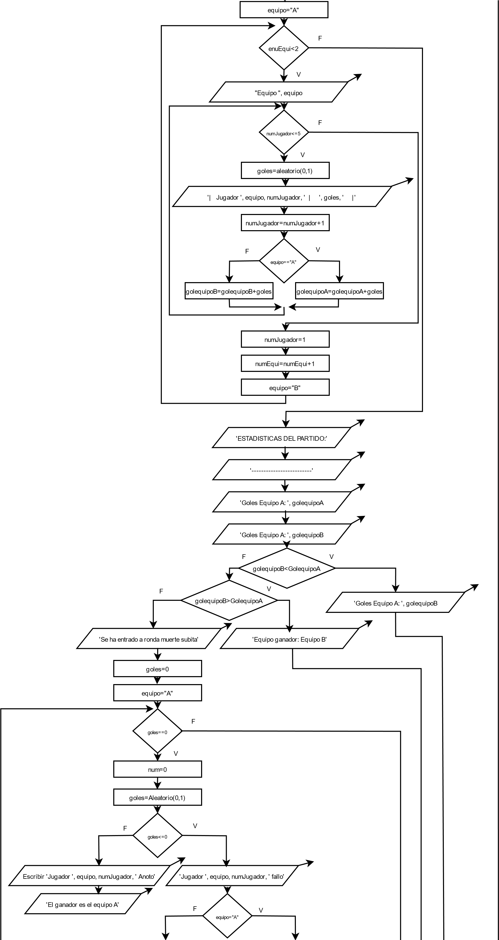

equipo="A"

equipo="B"

numJugador==5

F

V

numJugador=0

numJugador>5

F

V

numJugador=0

numJugador=numJugador+1

numJugador=numJugador+num

Fin

## Prueba escritorio:

|  |  |  |  |  |  |
| --- | --- | --- | --- | --- | --- |
|  | Equipo 1 | goles | Equipo 2 | goles | Resultado |
|  | Jugador 1 | 1 | Jugador 1 | 0 |  |
|  | Jugador 2 | 0 | Jugador 2 | 3 |  |
|  | Jugador 3 | 5 | Jugador 3 | 0 |  |
|  | Jugador 4 | 2 | Jugador 4 | 8 |  |
| Total |  | 7 |  | 11 | El equipo 1 es el ganador |